目录

第1章 系统简介及要求 2

1.1 系统简介 2

1.2 系统要求 2

1.2 1 软件要求 2

1.2.2 硬件要求 2

第2章 系统架构 3

第3章 系统流程图 4

第4章 使用说明 5

4.1学习阶段： 5

盾构数据格式要求（Excel格式）： 5

土层标记数据格式要求（Excel格式）； 5

数据训练 6

导出训练文件 6

4.2 预测阶段 6

界面介绍： 6

功能介绍 7

操作示例 7

第5章 常见问题 8

# 系统简介及要求

## 1.1 系统简介

受上海隧道盾构股份有限公司委托，为了进一步提升隧道盾构中的自动化水平，减少因人为错误操作对机器造成耗损，本校与上海隧道盾构股份有限公司合作开发出基于盾构机数据的自动土层识别系统。

系统主要适用于隧道盾构中的土压平衡盾构项目。本系统可以学习根据现有数据学习不同土层与盾构机参数之间的关系，通过实时读取盾构机当前反馈的各项参数，判断当前盾构机所推进土层的主要土质，并根据系统学习经验给出相应盾构机调节参数；从而实现提升机器自动化工作水平，避免操作人员的判断误差对机器造成的损害，提升隧道盾构的施工速度与质量。

## 1.2 系统要求

### 1.2 1 软件要求

1） Matlab 2010

2） Microsoft .Net3.5 以上

3） Windows 7 & 8 32位或者64位

### 1.2.2 硬件要求

1）处理器：3.0 GHz 32位或者64位双核处理器

　　2）内存：4 GB 及以上

　　3）显卡：支持DirectX 9 128M 及以上(开启AERO效果)

　　4）硬盘空间：250G以上(主分区，NTFS格式)

# 第2章 系统架构

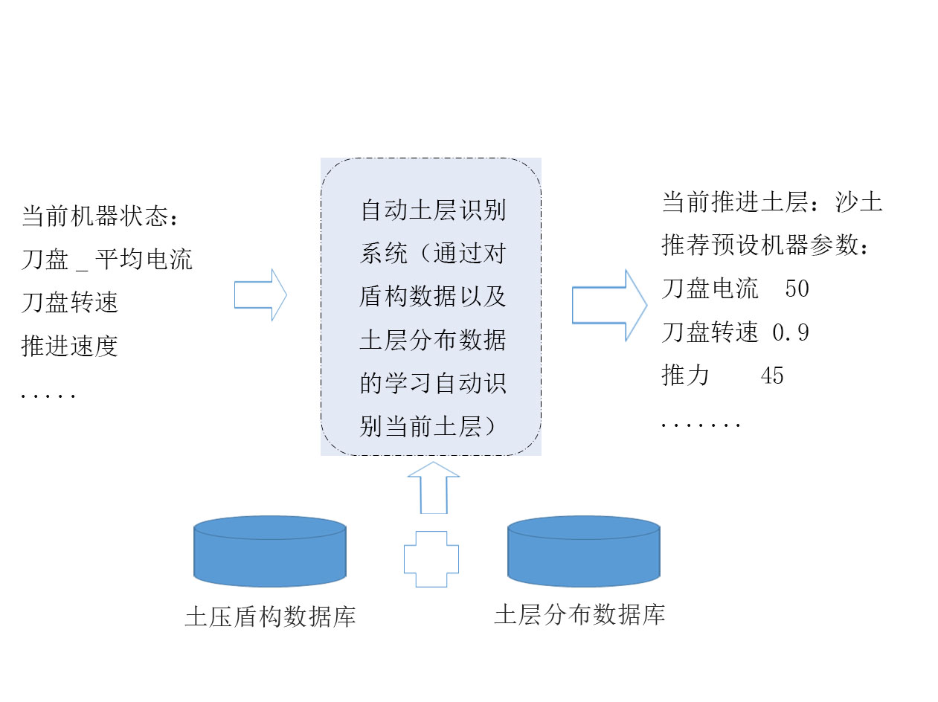

系统架构图

# 第3章 系统流程图

开始

开始

结束

导出学习结果

把盾构数据以及对应土层信息数据导出matlab

利用对应的学习函数进行学习

输入当前参数

结束

系统给出预测信息以及推荐预设参数

导入学习结果数据

预测流程图

学习阶段流程图

读取盾构数据库，按格式取出数据

按照盾构对应的位置

按格式标定对应土层信息

# 第4章 使用说明

## 4.1学习阶段：

### 盾构数据格式要求（Excel格式）：

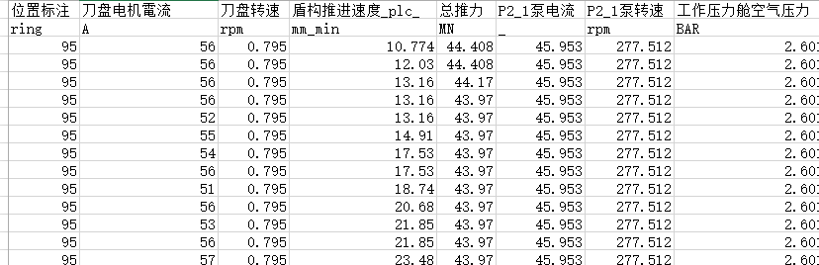

单位说明：

数据名称 单位

刀盘电机电流 安培（A）

刀盘转速 转/分钟(revolutions per minute)

盾构推进速度 毫米/分钟

总推力 兆牛顿力

P2_1泵电流 安培(A)

P2_1`泵转速 转/分钟

工作压力舱压力 100kpa

### 土层标记数据格式要求（Excel格式）；

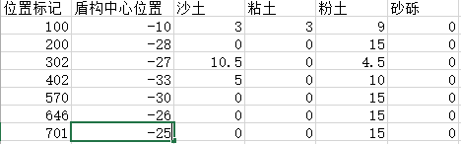

格式单位： 米

盾构中心位置为相对于地平线标高

各种土质比例是根据土层分布计算在盾构直径中所占的比例，以标记100为例

在该盾构位置点，盾构直径为15m其中3m为沙土层 3米为粘土层 9米为粉土层。

### 数据训练

把以上两个数据导入Matlab2010，使用程序包内提供的getdatafeature（）函数进行学习

function [train_result]=getdatafeature(machine_data,soil_data)

参数1：盾构机数据矩阵

参数2:：土层数据矩阵

### 导出训练文件

根据学习所得结果，导出学习结果文件train_result.txt

## 4.2 预测阶段

数据学习所得的参数，输入当前盾构机数据，既可得到当前的土层土质信息以及推荐设定参数。

### 界面介绍：

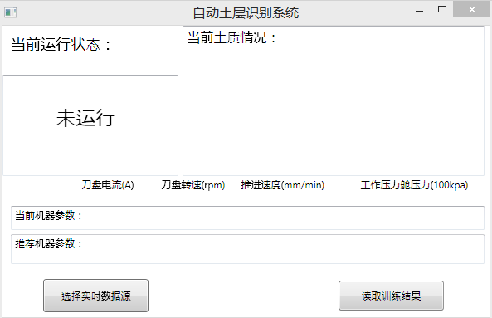

当前运行状态：各项参数如果在机器预设范围内，则显示正常

当前土质情况：根据训练学习的结果给出预测的大概的土质分布概率

当前机器参数：机器实时运行的参数

推荐机器参数：根据训练结果给出的最佳及其参数

### 功能介绍

读取训练结果，读取为学习阶段中的生成的TxT文本

选择实时数据源：实时数据源为TxT格式，系统每间隔10s就去读取数据源文本

数据源要求格式如下

“#”打头的行为注释，系统直接忽略

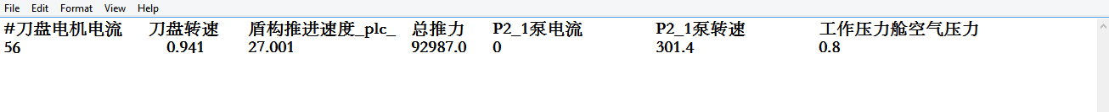

系统每次读取第一行数据，每间隔10s读取一次

选好实时数据源后，系统会在1分钟后开始预测，因为实时数据会有误差影响预测结果，系统会在读取到多个实时数据，进行加权均值化去除误差后开始预测。

### 操作示例

3.1选取实时数据源，以及训练结果

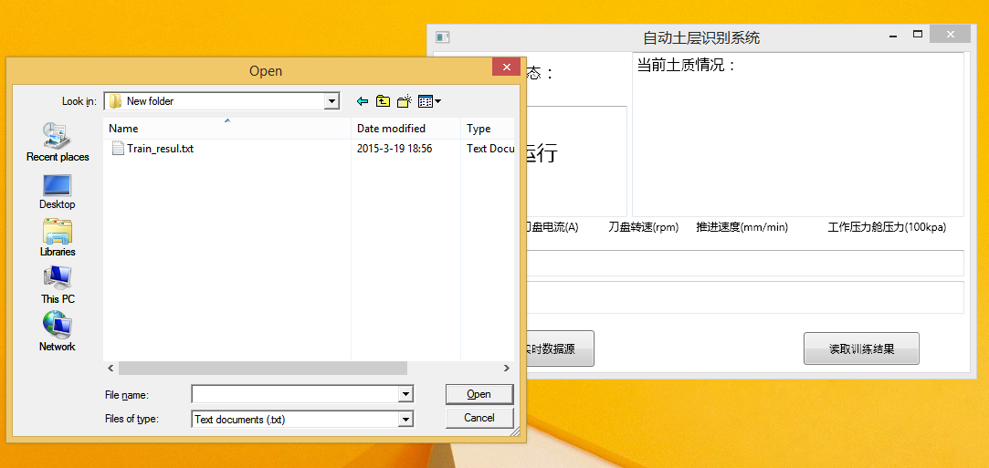

3.2 等待一段时间后，系统给出预测结果：

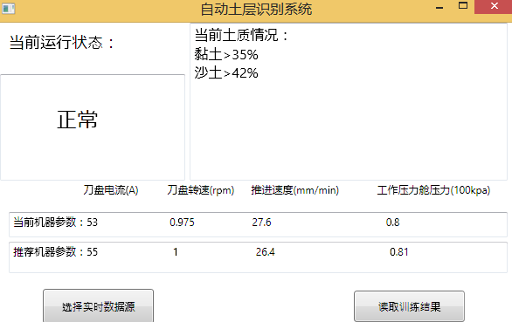

# 第5章 常见问题

4.1 学习阶段matlab 提示矩阵维度错误

解决方案：按照说明文档的数据格式要求，重新导入文档

4.2 学习阶段matlab提示数据样本过少

解决方案：此原因由于数据样本过少，无法达到比较好的收敛效果，所以要增加学习样本数量

4.3 预测阶段：在各项参数都比较正常的情况下，系统提示异常

解决方案：此原因一般是因为学习阶段数据选取的单位与预测阶段数据选取的单位不一致引起，请按照说明文档统一数据的单位标量。

4.4 预测阶段：读取训练结果与实时数据后，系统没有数据输出。

解决方案：系统在操作人员选取实时数据源与训练结果后，会自动开始。系统初始启动有个冷启动过程，在大约一分钟以后，会有预测的土质以及相应的推荐解气参数显示。